โปรแกรมป้องกันการเกิดพลัดตกหกล้มของผู้สูงอายุ ในหอผู้ป่วย 4

1. ชื่อผลงาน : โปรแกรมป้องกันการเกิดพลัดตกหกล้มของผู้สูงอายุ ในหอผู้ป่วย 4

2. คำสำคัญ :
โปรแกรมป้องกันการเกิดพลัดตกหกล้มหมายถึง รูปแบบการดูแลผู้ป่วยเพื่อป้องกันการเกิดพลัดตกหกล้มในหอผู้ป่วย 4 ประกอบไปด้วย
1. การให้ความรู้เกี่ยวกับปัจจัยเสี่ยงและแนวทางการป้องกันพลัดตกหกล้ม
2.การประเมินความเสี่ยงเกี่ยวกับการพลัดตกหกล้ม
3.การฝึกบริหารกล้ามเนื้อต้นขาและสะโพก
ผู้สูงอายุคือบุคคลที่มีอายุตั้งแต่ 60 ปีขึ้นไป วัยผู้สูงอายุนั้นมีการเปลี่ยนแปลงทั้งทางด้านร่างกายและสรีรวิทยา ด้านจิตใจอารมณ์ และการเปลี่ยนแปลงทางสังคม ก่อให้เกิดความเสี่ยงทางด้านสุขภาพอาทิเช่น ภูมิต้านทานที่ลดลง ระบบอวัยวะที่เสื่อมลงตามอายุ เป็นต้น เมื่อเกิดการเจ็บป่วยก็มีภาวะแทรกซ้อนเกิดขึ้นง่าย การล้ม/หกล้ม (Fall) ก็เป็นอีกหนึ่งความเสี่ยงที่ก่อให้เกิดอันตราย และพบบ่อยในผู้สูงอายุ
การพลัดตกหกล้ม หมายถึง ร่างกายมีการเปลี่ยนท่าทาง หรือตำแหน่งจากการนั่ง หรือยืน ลงไปอยู่ที่พื้นโดยไม่ได้ตั้งใจ โดยเกิดจากความสัมพันธ์ของปัจจัยหลายอย่างเข้ามาเกี่ยวข้อง สามารถแยกออกได้เป็นปัจจัยทั้งภายในและภายนอก ปัจจัยภายในที่อาจเป็นสาเหตุชักนำให้เกิดการพลัดตกหกล้ม ได้แก่ การเปลี่ยนแปลงทางสรีวิทยาอันเนื่องจากความชรา ปัจจัยด้านจิตใจ เช่น ภาวะซึมเศร้า เซื่องซึม หรือมีภาวะสับสน ปัจจัยจากการใช้ยาที่ทำให้เกิดอาการง่วงซึม วิงเวียน ตาพร่ามัว สับสน กล้ามเนื้ออ่อนแรง เป็นต้น และปัจจัยภายนอกจากสิ่งแวดล้อมที่อยู่รอบตัวผู้ป่วย เช่น สภาพแวดล้อม แสงสว่างที่ไม่เพียงพอ พื้นที่ลื่น หรือการใส่รองเท้าที่บางเกินไป เป็นต้น
นอกจากนี้การบาดเจ็บหลังการพลัดตกหกล้ม อาจทำให้ผู้หกล้มมีการบาดเจ็บตั้งแต่เล็กน้อย จนถึงขั้นรุนแรง มีแผลฟกช้ำ ถลอก มีภาวะกระดูกหัก ได้แก่ กระดูกข้อมือ แขน และสะโพก เป็นต้น จนถึงการบาดเจ็บของศีรษะ และอาจทำให้เป็นอันตรายถึงชีวิตได้และอาจเกิดภาวะแทรกซ้อน เช่น แผลติดเชื้อ แผลกดทับ ข้อติดและอาจส่งผลกระทบต่อสภาพจิตใจ ทำให้เกิดการกลัวการหกล้มซ้ำ เกิดความวิตกกังวล มีภาวะซึมเศร้า ต้องพึ่งพาอาศัยผู้อื่นในการดูแลและส่งผลถึงรายได้และการเงินของครอบครัว

3. สรุปผลงานโดยย่อ :
การพลัดตกหกล้มเป็นปัญหาสำคัญหนึ่ง ของผู้สูงอายุที่อาจเกิดขึ้นได้เนื่องจากปัจจัยทางด้านสรีรวิทยาที่เสื่อมลง และการทรงตัวที่ไม่ดี หอผู้ป่วย 4 ได้เล็งเห็นความสำคัญของปัญหานี้ ซึ่งเป็นอุบัติการณ์ความเสี่ยงที่สำคัญเกิด 3 รายต่อปีและเป็นตัวชี้ของหอผู้ป่วยที่เพิ่มขึ้น จึงจัดทำโครงการพัฒนารูปแบบการออกกำลังกายในผู้สูงอายุเพื่อลดภาวะพลัดตกหกล้ม จะมีให้ความรู้เกี่ยวกับปัจจัยเสี่ยงและแนวทางการป้องกันพลัดตกหกล้มและมีการสอนสาธิตรวมถึงใช้สื่อ เช่น แผ่นพับ แสดงท่าออกกำลังกายให้กับผู้สูงอายุ ขณะที่พักรักษาตัวที่หอผู้ป่วยศัลยกรรม ชั้น 4 โดยมีทั้งหมด 5 ท่า ได้แก่ 1.ท่าบริหารกล้ามเนื้อหน้าท้องและหลัง สะโพกอยู่กับที่ 2.ท่าบริหารกล้ามเนื้อท้องน้อยส่วนล่าง 3.ท่าบริหารกล้ามเนื้อด้านในต้นขา 4.ท่าบริหารกล้ามเนื้อต้นขาเหนือเข่า 5.ท่าบริหารกล้ามเนื้อสะโพกด้านข้าง จะช่วยเพื่อเพิ่มกำลังของกล้ามเนื้อบริเวณต้นขา เข่า และสะโพก (Progressive muscle strengthening) ส่งผลต่อการเดิน การทรงตัวทำให้มีความมั่นคงแข็งแรงขึ้น

4. ชื่อและที่อยู่ขององค์กร : หอผู้ป่วย 4 กลุ่มงานการพยาบาลผู้ป่วยใน ถาบันมะเร็งแห่งชาติ

5. สมาชิกทีม :
1. น.ส.ศิริกาญจน์ บุญแตง คณะทำงาน
2. น.ส.อารีรัตน์ ประเสริฐไทย คณะทำงาน
3. น.ส.เนตรดาว หึกขุนทด คณะทำงาน
4. คุณพุทธวดี ควรชม คณะทำงาน

6. เป้าหมาย :
1. เพื่อลดอัตราการเกิดพลัดตกหกล้มในผู้สูงอายุ
2. ช่วยให้กล้ามเนื้อ เอ็น ข้อต่อ แข็งแรง
3. ท่าออกกำลังกายมีความเหมาะสมและช่วยเพิ่มความแข็งแรงของกล้ามเนื้อช่วยเดิน

7. หลักการและเหตุผล :
หอผู้ป่วย 4 เป็นหอผู้ป่วยที่ดูแลผู้ป่วยที่ได้รับการผ่าตัด ปัจจุบันมีผู้ป่วยที่เป็นผู้สูงอายุประมาณ 30% ซึ่งผู้สูงอายุเป็นวัยที่ต้องได้รับการดูแลอย่างใกล้ชิด เนื่องจากเมื่ออายุมากขึ้นร่างกายย่อมมีการเสื่อมสภาพไปตามกาลเวลา ย่อมก็ให้เกิดความเสี่ยงด้านสุขภาพมากมาย อาทิเช่น ภูมิต้านทานที่ลดลง ระบบอวัยวะที่เสื่อมลงตามอายุ เป็นต้น และเมื่อเกิดการเจ็บป่วย การฟื้นฟูสมรรถภาพ และภาวะแทรกซ้อนต่างๆ ย่อมเกิดขึ้นได้ง่าย
ภาวะหกล้มก็เป็นอีกความเสี่ยงหนึ่งที่ก่อให้เกิดอันตราย และพบบ่อยในผู้สูงอายุ โดยในแต่ละปี 1 ใน 3 ของผู้สูงอายุ มักประสบการหกล้มและครึ่งหนึ่งหกล้มมากกว่า 1 ครั้ง เมื่อผู้สูงอายุหกล้มและกระดูกหักพบว่า 1 ใน 5 ไม่สามารถกลับมาเดินได้อีก และบางส่วนต้องนั่งรถเข็นไปตลอด ส่งผลให้ผู้สูงอายุสูญเสียความสามารถในการดูแลตนเองและต้องมีคนคอยดูแลตลอดเวลา การหกล้มมีปัจจัยเสี่ยง 2 ประการ คือ 1.ปัจจัยที่เกิดจากการเปลี่ยนแปลงของร่างกาย จากการที่มีพยาธิสภาพจากอายุที่มากขึ้น 2.ปัจจัยทางด้านสิ่งแวดล้อม เช่น พื้นทางเดิน แสงสว่างที่ไม่เพียงพอแนวทางการป้องกันการหกล้มมีได้หลายวิธี การเสริมสร้างความแข็งแรงด้านร่างกายโดยการออกกำลังกาย ถือเป็นสิ่งสำคัญที่ช่วยลดการเกิดหกล้มในผู้สูงอายุได้
จากสถิติของสถาบันมะเร็งแห่งชาติ พบว่ามีอัตราการเกิดพลัดตกหกล้มที่สูงขึ้นในแต่ละปี
ปีพ.ศ. 2557 = 0.38:1000 วันนอน ปีพ.ศ.2558= 0.4:1000 วันนอน ปีพ.ศ.2559 = 0.56:1000 วันนอน ปีพ.ศ. 2560 = 0.73:1000 วันนอน ตามลำดับและทางหอผู้ป่วย 4 มี จำนวนผู้ป่วยที่เกิดพลัดตกหกล้ม 0.5 : 1000 วันนอนระดับความรุนแรง C - E ทางคณะผู้จัดทำได้เล็งเห็นความสำคัญของการเกิดพลัดตกหกล้ม จึงได้จัดทำโปรแกรมการออกกำลังกายในผู้สูงอายุ เพื่อลดการเกิด Fall โดยเน้นการเพิ่มกำลังของกล้ามเนื้อ (Progressive muscle strengthening) การฝึกการทรงตัว (Balancing training) และการฝึกเดิน (Walking plan) ในผู้สูงอายุ การออกกำลังที่เหมาะสมกับผู้สูงอายุแต่ละคน และความสม่ำเสมอในการออกกำลังกาย จะช่วยทำให้กล้ามเนื้อส่วนต่างๆ โดยเฉพาะแขนและขา กล้ามเนื้อสะโพก ข้อต่างๆ มีความแข็งแรง มีความยืดหยุ่นและเพิ่มความสามารถในการเคลื่อนไหวร่างกายได้อย่างมั่นคง เช่น การเดิน การทรงตัวซึ่งจะช่วยลดความเสี่ยงของการเกิด Fall ได้

8. กิจกรรมการพัฒนา :
8.1 ขั้นตอนการดำเนินงาน
8.1.1 วิเคราะห์สถานการณ์การพลัดตกหกล้ม
8.1.2 ทบทวนวรรณกรรมหรืองานวิจัยที่เกี่ยวข้อง
8.1.3 ปรึกษาผู้เชี่ยวชาญและปรับปรุงให้เหมาะสมกับบริบทของหอผู้ป่วย
8.1.4 จัดทำโปรแกรมการออกกำลังกายลดการเกิดพลัดตกหกล้มในผู้สูงอายุ
8.1.5 ชี้แจงรายละเอียดของโครงการให้บุคลากรในหอผู้ป่วยทราบ เพื่อขอความร่วมมือในการดำเนินโครงการ
8.2 ขั้นตอนการดำเนินการ การพัฒนารูปแบบการออกกำลังกายลดอัตราการเกิดพลัดตกหกล้มในผู้สูงอายุ ประกอบด้วย
    - การประเมินปัจจัยเสี่ยงต่อการพลัดตกหกล้ม ตามแบบประเมินพลัดตกหกล้มของสถาบันมะเร็งแห่งชาติ และทดสอบกำลังของกล้ามเนื้อ โดยใช้ Bridging exercise โดยประเมินตั้งแต่แรกรับและเมื่อมีการเปลี่ยนแปลง ได้แก่
  - อายุมากกว่า 60 ปี
  - ภาวะซีด HCT น้อยกว่า 30%
  - มีอาการสับสน / ไม่รู้วัน เวลา / สถานที่ / deileum / alcoholic
  - อาการซึมเศร้า
  - อาการขับถ่ายผิดปกติ
  - อาการวิงเวียน / บ้านหมุน
  - Electrolyte imbralance
  - การมองเห็นที่ผิดปกติต่อการเคลื่อนไหว / ภาพซ้อน
  - การได้รับยาหลายชนิดและในยากลุ่มที่ออกฤทธิ์ต่อระบบประสาทส่วนกลาง เช่น ยานอนหลับ ยากล่อมประสาท ยาโรคหัวใจ ยาขับปัสสาวะ ยาลดความดันโลหิต อาจก่อให้เกิดผลข้างเคียง คือ อาการอ่อนล้า มึนงง สับสนโดยเฉพาะยาขับปัสสาวะ จะก่อให้เกิดภาวะเสียสมดุลของเกลือแร่ใน
  - ทดสอบกำลังของกล้ามเนื้อโดยใช้ Bridging exercise

การทดสอบกำลังของกล้ามเนื้อ
วิธีการประเมิน
Muscle Test

Bridging exercise

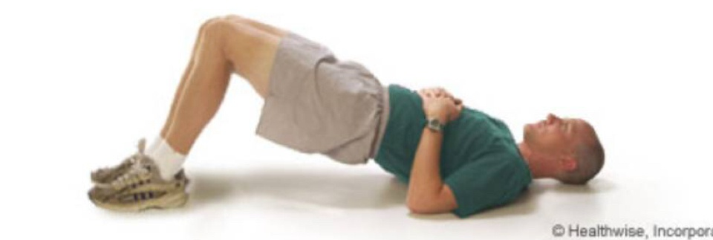

The Bridging exercise works the muscle around your lower body and hips.

ยกสะโพกลอยขึ้นห่างจากพื้นประมาณ หนึ่งผ่ามือของผู้ทดสอบ

น้อยกว่า 6 วินาที
6 วินาที
10 วินาที

กลุ่มเสี่ยง

8.2.2 การให้ความรู้เกี่ยวกับปัจจัยเสี่ยง และแนวทางการป้องกันพลัดตกหกล้มกับผู้ป่วยและญาติ
แนวทางการป้องกัน
- ฝึกการเดินและการออกกำลังกายเพื่อเพิ่มความแข็งแรงของกล้ามเนื้อ
- ควรเปลี่ยนท่าช้าๆ เพื่อป้องกันความดันตกในท่ายืน หน้ามืด วิงเวียน ขณะลุกหรือยืนทุกครั้ง
- หากการเดินหรือการทรงตัวไม่มั่นคง ควรใช้อุปกรณ์ช่วยเดิน
- สวมใส่เสื้อผ้าและรองเท้าที่มีขนาดพอดี
- หลีกเลี่ยงการใช้ยาที่ไม่จำเป็น
- สิ่งแวดล้อมเช่น พื้น แสงสว่าง ควรมีความเหมาะสม
8.2.3 สอนและสาธิตท่าออกกำลังกายเพื่อส่งเสริมความแข็งแรงของกล้ามเนื้อ
ท่าที่ 1 ท่าบริหารกล้ามเนื้อหน้าท้องและหลัง สะโพกอยู่กับที่
นอนชันเข่า 2 ข้างแขม่วท้องกดหลังบนที่นอน เกร็งนับ 1-10และขณะพัก นับ 1-10 ทำซ้ำ 3 ครั้ง
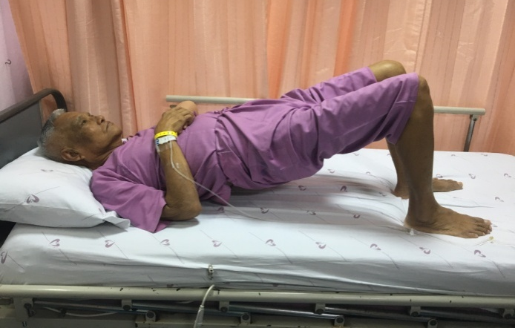
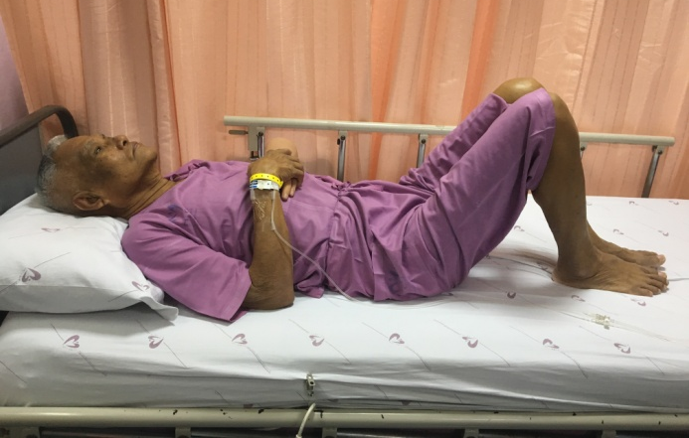

ท่าที่ 2 ท่าบริหารกล้ามเนื้อท้องน้อยส่วนล่าง
ชันเข่าข้างไม่บริหารเป็นมุมป้าน ส่วนเข่าข้างบริหารเหยียดตรงยกขึ้นขนานกับต้นขาข้างที่ชันไว้ เกร็งนับ 1-10 พักนับ 1-10 ทำซ้ำ 3 ครั้ง
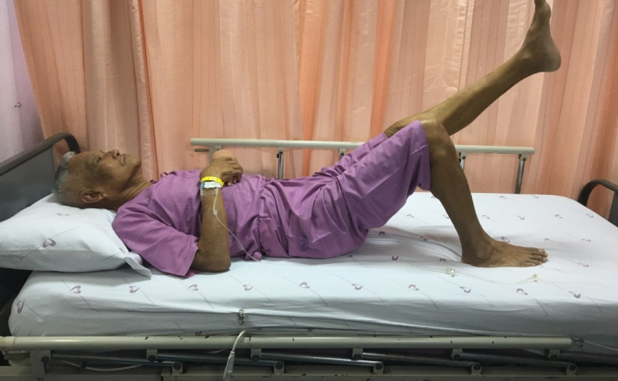
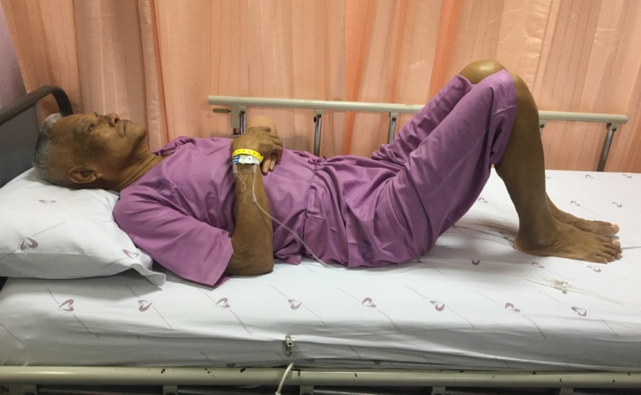

ท่าที่ 3 ท่าบริหารกล้ามเนื้อด้านในต้นขา
นอนหงายชันเข่าหนีบหมอนข้าง เกร็งนับ 1-10 พัก นับ 1-10 ทำซ้ำ 3 ครั้ง
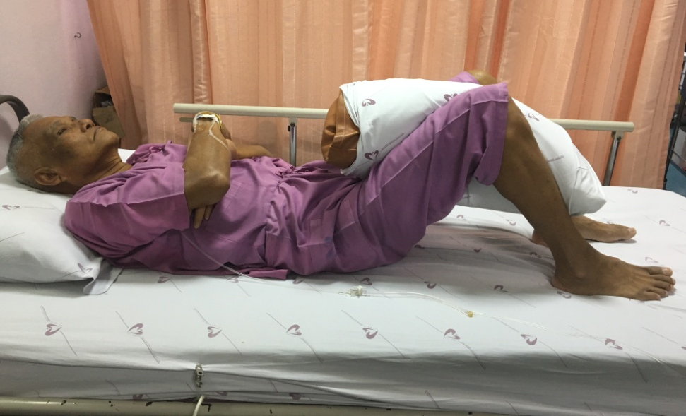

ท่าที่ 4 ท่าบริหารกล้ามเนื้อต้นขาเหนือเข่า
วางขาบนหมอนข้างให้อยู่ระหว่างขาพับ เหยียดเข่า เหยียดเข่า เกร็งนับ 1-10 พักนับ 1-10 ทำสลับข้าง ทำซ้ำ 3 ครั้ง
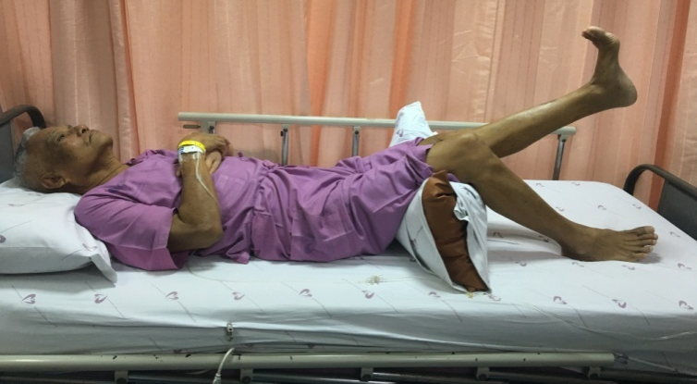
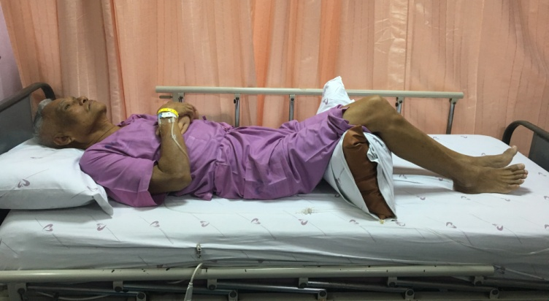

ท่าที่ 5 ท่าบริหารกล้ามเนื้อสะโพกด้านข้าง
นอนตะแคงตัว เข่าล่าง และสะโพกล่างงอ 90 องศา ขาบนเหยียดตรงบนหมอนข้าง แล้วยกขึ้น (กางขาขึ้น) 10 องศา เกร็งนับ 1-10 พักนับ 1-10 ทำซ้ำข้างละ 2 ครั้ง
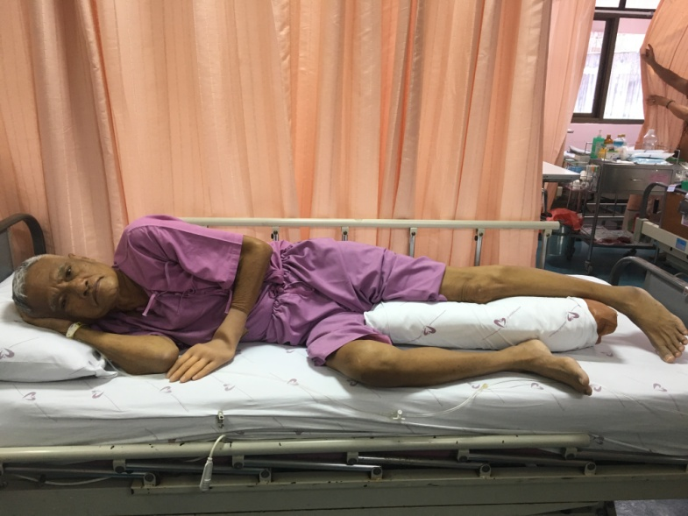

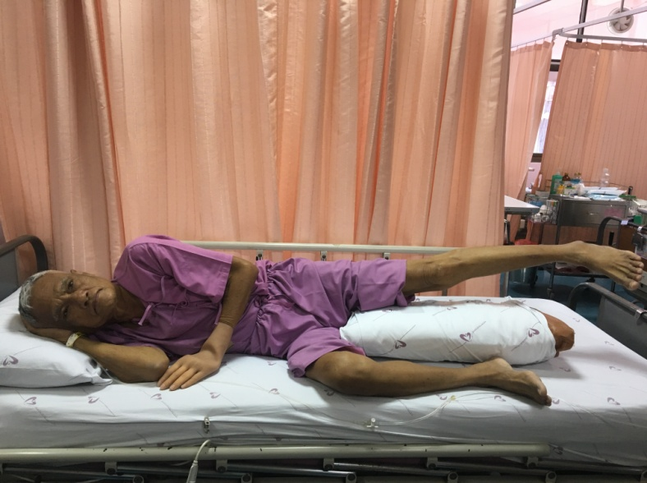

8.2.5 เก็บข้อมูลวัดผลลัพธ์จากการดำเนินการ
8.2.6 ประเมินผลการดำเนินการ

9. การวัดผลและการเปลี่ยนแปลง :
9.1 ผู้สูงอายุมีความพึงพอใจในรูปแบบการออกกำลังกาย
9.2 ผู้สูงอายุมีอัตราการเกิด Fall ลดลง

10. บทเรียนที่ได้รับ :
10.1 รูปแบบการออกกำลังกายเพื่อลดอัตราการเกิด Fall ในผู้สูงอายุ สามารถนำไปปฏิบัติได้จริง และเป็นท่าออกกำลังกายที่เหมาะสมไม่ยากจนเกินไป การออกกำลังกายอย่างสม่ำเสมอช่วยให้ผู้สูงอายุมีการเคลื่อนไหวและการทรงตัวที่ดีขึ้นช่วยให้กล้ามเนื้อ เอ็น ข้อต่อ แข็งแรงและยืดหยุ่น ช่วยลดการเกิดพลัดตกหกล้มได้ ทั้งนี้ก่อนออกกำลังกายทุกครั้งผู้สูงอายุต้องมีการประเมินสภาพร่างกายที่พร้อม และควรสอบถามโรคประจำตัวของผู้สูงอายุแต่ละราย ภาวะที่ผู้สูงอายุควรหลีกเลี่ยงการออกกำลังกาย
1.อาการเจ็บแน่นหน้าอก 2.มีความดันโลหิตสูงจากการออกกำลังกาย3.การเต้นของหัวใจไม่สม่ำเสมอ
4.อาการเวียนศีรษะ เป็นต้น
10.2 เสริมสร้างสัมพันธภาพระหว่างพยาบาลกับผู้ป่วย
10.3 การทำงานเป็นทีม

11. การติดต่อทีมงาน :
ชื่อผู้ที่สามารถติดต่อได้ น.ส.ศิริกาญจน์ บุญแตง
ชื่อองค์กร สถาบันมะเร็งแห่งชาติ หอผู้ป่วยศัลยกรรมชั้น 4 268/1 ถนนพระราม 6 แขวงทุ่งพญาไท เขตราชเทวี กรุงเทพ 10400 โทร. 02-3547025 ต่อ 2402/2403

ภาคผนวก

ประโยชน์ของท่าออกกำลังกายทั้ง 5 ท่า
1. ช่วยบริหารกล้ามเนื้อหน้าท้อง
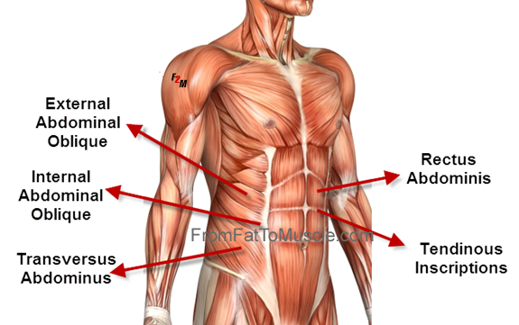

2. กล้ามเนื้อสะโพก/ก้น (Glutes)
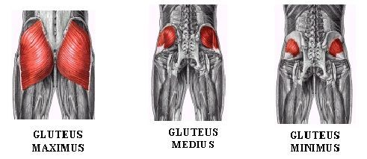
กล้ามเนื้อก้นเป็นกล้ามเนื้อที่ใหญ่ที่สุดในร่างกายเป็นขุมพลังในการพยุงตัวและส่งพลังต่อไปช่วยกล้ามเนื้ออื่นๆ ทำให้เราออกแรงได้มากขึ้น

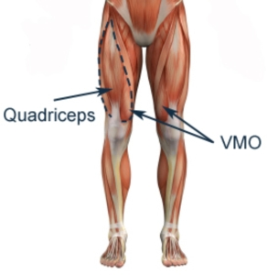
3. ต้นขา (Quads) ต้นขาเป็นอีกกล้ามเนื้อที่สำคัญที่ช่วยในการยืน การเคลื่อนไหวร่างกาย

4. น่อง (Calves)
บทบาทหลักของกล้ามเนื้อน่องคือการสร้างความสมดุลให้หัวเข่าและข้อเท้า ดังนั้นการบริหารกล้ามเนื้อน่อง ก็จะสามารถทำให้เราทรงตัวได้ดีขึ้น
